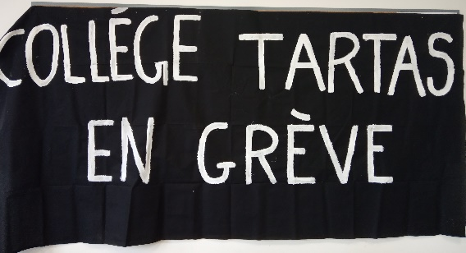
GREVE ET MANIFESTATIONS DU JEUDI 9 JANVIER 2020
A MONT-DE-MARSAN : RENDEZ-VOUS 11H A LA GARE
A BAYONNE : RENDEZ-VOUS 10H30 PLACE SAINTE URSULE
Les personnels en grève du collège de Tartas souhaitent informer les parents d’élèves que le collège de Tartas sera largement perturbé la journée du jeudi 9 janvier 2020.
Les dernières annonces ministérielles et les vœux du Président de la République n’ont pas convaincu les organisations syndicales et les personnels de l’Education Nationale. Dans ce contexte, le combat contre le projet de retraites Macron-Delevoye se poursuit avec un appel intersyndical public-privé. Nous vous remercions pour votre compréhension.
Les personnels en grève du collège Jean Rostand, Tartas.
NE PAS JETER SUR LA VOIE PUBLIQUE

GREVE ET MANIFESTATIONS DU JEUDI 9 JANVIER 2020
A MONT-DE-MARSAN : RENDEZ-VOUS 11H A LA GARE
A BAYONNE : RENDEZ-VOUS 10H30 PLACE SAINTE URSULE
Les personnels en grève du collège de Tartas souhaitent informer les parents d’élèves que le collège de Tartas sera largement perturbé la journée du jeudi 9 janvier 2020.
Les dernières annonces ministérielles et les vœux du Président de la République n’ont pas convaincu les organisations syndicales et les personnels de l’Education Nationale. Dans ce contexte, le combat contre le projet de retraites Macron-Delevoye se poursuit avec un appel intersyndical public-privé. Nous vous remercions pour votre compréhension.
Les personnels en grève du collège Jean Rostand, Tartas.
NE PAS JETER SUR LA VOIE PUBLIQUE

GREVE ET MANIFESTATIONS DU JEUDI 9 JANVIER 2020
A MONT-DE-MARSAN : RENDEZ-VOUS 11H A LA GARE
A BAYONNE : RENDEZ-VOUS 10H30 PLACE SAINTE URSULE
Les personnels en grève du collège de Tartas souhaitent informer les parents d’élèves que le collège de Tartas sera largement perturbé la journée du jeudi 9 janvier 2020.
Les dernières annonces ministérielles et les vœux du Président de la République n’ont pas convaincu les organisations syndicales et les personnels de l’Education Nationale. Dans ce contexte, le combat contre le projet de retraites Macron-Delevoye se poursuit avec un appel intersyndical public-privé. Nous vous remercions pour votre compréhension.
Les personnels en grève du collège Jean Rostand, Tartas.
NE PAS JETER SUR LA VOIE PUBLIQUE

